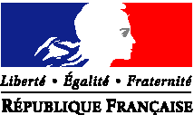
Ambassade de France en Turquie
Service de Coopération et d’action culturelle
Mission audiovisuelle régionale

Istanbul, 15 Nisan 2013

FRANSIZ SİNEMASININ TÜRKİYE’DEKİ BAŞARISI

Uluslararası İstanbul Film Festivali 14 Nisan Pazar günü sona erdi. Fransız filmleri uluslararası yarışma filmlerinin dört ödülünden üçüne layık görüldü. Ödül töreni gecesine, Emek sinemasının yıkımına karşı yapılan protesto damgasını vurdu. Bruno Dumont’un yönettiği Camille Claudel 1915 jüri özel ödülü ve FIBRESCI ödülüne layık görüldü. Sinemada İnsan Hakları Yarışması'nda Avrupa Konseyi ve Eurimages işbirliğiyle verilen FACE ödülüne Atiq Rahimi'nin yönettiği "Syngue sabour" (Sabır Taşı) adlı film layık görüldü. 15 ayrı bölümde 60 fransız yapımı veya ortak yapımı 15 gün boyunca türk izleyicisiyle buluştu. Filmin oyuncusu Juliette Binoche gönderdiği mesajda « bu akşam, özellikle, böyle bir esere esin kaynağı olduğu için Camille Claudel’e teşekkür etmek gerekiyor» dedi.

Bu ödüller, fransız sinemasının Türkiye’de elde ettiği başarısını pekiştirmiş oldu.

Dünyada fransız sinemasının tanıtımından sorumlu olan kurum uniFrance films’in, 1996 yılından bu yana Türkiye’den derlediği sonuçlara göre 2012 yılında fransız filmlerinin izleyici sayısı, bir önceki yıla göre (BO 502.556), % 130 artış göstererek bir milyonu aştı (BO 1.156.447).

Son altı yılın ortalama değerleri (BO 572.373) ele alındığında, 2012 yılında izleyici sayısı % 100 ilerleme kaydetti. Özellikle Asteriks Olimpiyat Oyunlarında filminin izleyici sayısı (BO 141.688) sayesinde, 2008 yılının başarılı skorunun (BO 845.198) da üstüne çıktı. 2012 yılı aynı zamanda, fransız film pazarında 44,3 milyon izleyici sayısıyla %2,6 oranla en iyi yıl oldu. Bu oran, 2011 verilerinin (% 1,19) iki katı, 2008’de (% 2,2) elde edilen orandan da yüksek.

Geçtiğimiz yılda, özellikle öne çıkan üç film: Asteriks ve Oburiks Gizli Görevde (Medyavizyon – B.O. 129.075), Taken 2: Takip: Istanbul (Fox – B.O. 117.995) ve Sammy’nin Maceraları 2 (UIP – B.O. 186.687), 100.000 izleyici sayısının üzerine çıkarak ve toplamda % 37’lik izleyici sayısına ulaştı. Bu başarı fransız filmlerinin dağıtımının gözle görünür bir biçimde artmasından kaynaklanıyor.

2011 yılında 18’i Fransa ağırlıklı ortak yapım olan 24 fransız yapımı film vizyona girerken 2012 yılında bu sayı 37’si Fransa ağırlıklı ortam yapım olmak üzere 51’e ulaştı. Bu artış, uniFrance Films’in özellikle Mars Entertainment ortaklığıyla Türkiye’de fransız filmlerinin tanıtımı için verdiği destek ve Fransa Büyükelçiliği, Görsel İşitsel İşbirliği servisinin verdiği destek sayesinde gerçekleşmiştir.

Pazar payında düzenli olarak %50 oranını geçen türk sinemasında yerel yapımların artması ve sinema salonları sayısının her geçen gün artışı (2012 yılında %24 digital olmak üzere 2.000 salon), bu pazardaki dinamizmi gözler önüne seriyor.
Geçen yılın başarılı yapımlarından Can Dostum (Calinos) başka ülkelerde elde ettiği izleyici sayısına ulaşmasa da 68.435 izleyiciye ulaştı. Ayrıca Artist (Tiglon – BO 57.110) ve Paris’te Çılgın Macera (Tiglon – BO 36.932) filmleri de başarıya ulaşan fransız yapımlarından.

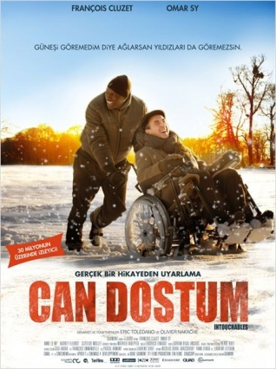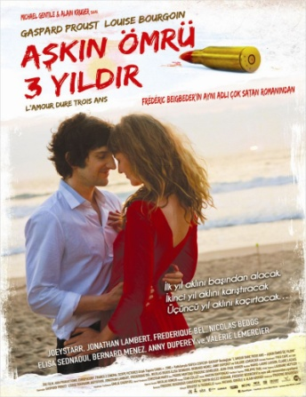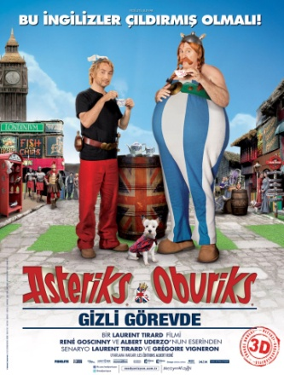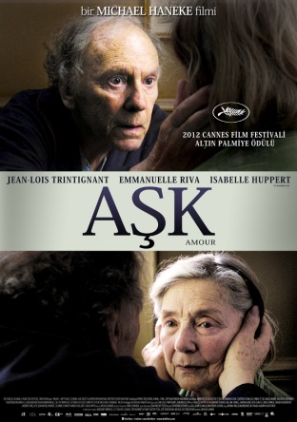

Son beş yılda en fazla başarı gösteren fransız filmleri: Asteriks Olimpiyat Oyunlarında (BO 141.688), Asteriks ve Oburiks Gizli Görevde (BO 129 075), Herkes Batı’ya: Bir Red Kit Macerası (BO 108.315), Çizmeli Kedinin Gerçek Hikayesi (BO 80.780), Can Dostum (BO 68.435).
Son zamanlarda Aşkın Ömrü 3 yıldır ve Amour filmleri de güzel bir başarı elde etti.

Son olarak, 17 Ocak – 17 Şubat tarihlerinde internet üzerinden gerçekleştirilen 3. Çevirimiçi My French Film Festivalinde ilk kez filmler türkçe altyazılı gösterildi. Digitürk’ün desteği sayesinde indirilen ve izlenen film sayısı 17.000.

Türkiye için iletişim:
Istanbul Bölgesel Görsel İşitsel İşbirliği Ateşesi
Fanny Aubert Malaurie
fanny.aubert-malaurie@diplomatie.gouv.fr
tel:+90 (212) 334 8748 cell:+90 (530) 310 60 98

uniFrance Films uluslararası basın sorumlusu
Sophie Bataille
sophie.bataille@unifrance.org

